PLAN DE PREVISION DE RECURSOS HUMANOS

VIGENCIA 2022

PLAN DE PREVISION DE RECURSOS HUMANOS
VIGENCIA 2022
INSPECCIÒN DE TRÁNSITO Y TRANSPORTE DE BARRANCABERMEJA

Control del Documento

 | Cargo | Dependencia | Fecha
Autor: | Profesional Especializado | División Administrativa | Enero de 2022
Revisión: | Comité de Gestión y Desempeño | Comité de Gestión y Desempeño | Enero de 2022
Aprobación: | Director | Dirección | Enero de 2022

Control de los Cambios

Versión No. | Fecha de Aprobación | Descripción de los Cambios | Solicitó
2.0 | 31/01/2022 | Actualización a los cambios de la vigencia | PLANEACIÓN
3.0
4.0
5.0

La impresión de este documento se considera Copia No Controlada, el usuario al momento de consultarlo debe compararlo con la versión oficial publicada en la Página Web de la ITTB.

TABLA DE CONTENIDO

PÁG.

INTRODUCCIÓN 5
1. OBJETIVO 6
2. GENERALIDADES 6
3. MARCO NORMATIVO 6
4. CONCEPTOS 7
5. PLANTA DE PERSONAL 8
5.1. Estructura organizacional. 8
5.2. Planta global. 9
5.3. Análisis de la planta actual 12
6. SEGUIMIENTO Y EVALUACIÓN DEL PLAN 13

LISTA DE TABLAS

Tabla No. 1. Cargos Carrera Administrativa 9
Tabla No. 2. Cargos de Libre Nombramiento y Remoción 10
Tabla No. 3. Cargos en provisionalidad 10
Tabla No. 4. Cargos en vacancia definitiva ocupados por funcionarios de Carrera Administrativa en Situaciones Administrativas de Encargo y Comisión. 11

INTRODUCCIÓN

El Plan de previsión de recursos humanos de la Inspección de Tránsito y Transporte de Barrancabermeja – ITTB, surge dando cumplimiento a las obligaciones constitucionales y legales, en particular la establecida en el artículo 17 de la Ley 909 de 2004, la cual dispone:

“1. Todas las unidades de personal o quienes hagan sus veces de los organismos o entidades a las cuales se les aplica la presente ley, deberán elaborar y actualizar anualmente planes de previsión de recursos humanos que tengan el siguiente alcance:

- Cálculo de los empleos necesarios, de acuerdo con los requisitos y perfiles profesionales establecidos en los manuales específicos de funciones, con el fin de atender a las necesidades presentes y futuras derivadas del ejercicio de sus competencias;
- Identificación de las formas de cubrir las necesidades cuantitativas y cualitativas de personal para el período anual, considerando las medidas de ingreso, ascenso, capacitación y formación;
- c) Estimación de todos los costos de personal derivados de las medidas anteriores y el aseguramiento de su financiación con el presupuesto asignado.

2. Todas las entidades y organismos a quienes se les aplica la presente ley, deberán mantener actualizadas las plantas globales de empleo necesarias para el cumplimiento eficiente de las funciones a su cargo, para lo cual tendrán en cuenta las medidas de racionalización del gasto, para lo cual tendrán en cuenta las medidas de racionalización del gasto. El Departamento Administrativo de la Función Pública podrá solicitar la información que requiera al respecto para la formulación de las políticas sobre la administración del recurso humano.”

El presente documento muestra el análisis de la Previsión de Recursos Humanos para
la Inspección de Tránsito y Transporte de Barrancabermeja – ITTB, como una herramienta que pretende consolidar y actualizar la información correspondiente a los cargos vacantes, y determinar acciones para su provisión, con el objetivo de garantizar la continuidad en la prestación del servicio, siempre y cuando existan recursos financieros para ello.

OBJETIVO

Realizar un análisis de la previsión de recursos humanos de la Inspección de Tránsito y Transporte de Barrancabermeja – ITTB, para mantener actualizada la información correspondiente a los cargos vacantes, y determinar acciones para su provisión, con el objetivo de garantizar la continuidad en la prestación del servicio, siempre y cuando existan recursos financieros para ello.

GENERALIDADES

La previsión del recurso humano es una función consisten en determinar la cantidad y calidad de las personas que una entidad pública requiere, a partir del análisis de las prioridades institucionales de la organización, fijando los mecanismos necesarios para contar con dicho personal. Así, el procedimiento básico que debe seguirse para adelantar esta labor es:

- Análisis de las necesidades de personal.
- Análisis de la disponibilidad de personal.
- Determinación de medidas de cobertura para cubrir las necesidades.

Por su alcance y teniendo en cuenta la integridad de la planeación del recurso humano y la lógica del proceso administrativo de planeación (ejecución, seguimiento y evaluación), este Plan se constituye en un insumo básico para el diseño del Plan de vacantes de la entidad y la programación de acciones de seguimiento y evaluación de la gestión del empleo y del talento humano en el ámbito institucional, entre otros aspectos.

MARCO NORMATIVO

Como referente normativo se tiene principalmente las siguientes disposiciones.

- Ley 909 de 2004 por la cual se expiden normas de regulan el empleo público, la carrera administrativa, gerencia pública y se dictan otras disposiciones.
- Guía DAFP - Lineamiento para la Elaboración de Plan de Vacantes.
- Ley 489 de 1998, Por lo cual se dictan normas sobre la organización y funcionamiento de las entidades del orden nacional.
- Decreto 1083 de 2015, Decreto Único Reglamentario del Sector de la Función Pública.
- Decreto 2482 de 2012, articulo 3 literal c)
- Ley 1960 de 2019, modifica la Ley 909 de 2004, el Decreto-Ley 1567 de 1998.

CONCEPTOS

Carrera Administrativa: Es un sistema técnico de administración de personal que tiene por objeto garantizar la eficiencia de la administración pública y ofrecer, estabilidad e igualdad de oportunidades para el acceso y ascenso al servicio público (Artículo 27 de la Ley 909 de 2004).

Empleo Público: Conjunto de funciones, tareas y responsabilidades que se asignan a una persona y las competencias requeridas para llevarlas a cabo, con el propósito de satisfacer los planes de desarrollo y los fines del estado (Artículo 19 Ley 909 de 2004).

Encargo: Los empleados podrán ser encargados para asumir parcial o totalmente las funciones de empleos diferentes de aquellos para los cuales han sido nombrados, por ausencia temporal o definitiva del titular, desvinculándose o no de las propias de su cargo, en los términos señalados en el siguiente capítulo.

Encargo en empleos de carrera: El encargo en empleos de carrera que se encuentren vacantes de manera temporal o definitiva se regirá por lo previsto en la Ley 909 de 2004 y en las normas que la modifiquen, adicionen o reglamenten y por las normas que regulan los sistemas específicos de carrera.

Encargo en empleos de libre nombramiento y remoción: Los empleos de libre nombramiento y remoción en caso de vacancia temporal o definitiva podrán ser provistos a través del encargo de empleados de carrera o de libre nombramiento y remoción, que cumplan los requisitos y el perfil para su desempeño.

Provisionalidad: Forma de proveer un empleo de carrera administrativa en caso de vacancia temporal o definitiva del mismo.

Situación Administrativa: Estado en el que se encuentran los servidores públicos a lo largo de toda su relación laboral frente a la administración.

Vacante Definitiva: Es aquella que no cuenta con un empleado titular de carrera administrativa o de libre nombramiento y remoción.

Vacante Temporal: Se produce vacancia temporal cuando quien lo desempeña se encuentra en vacaciones, licencia, comisión, salvo en la de servicios al interior, prestando el servicio militar, encargado, separándose de las funciones del empleo del cual es titular, suspendido en el ejercicio del cargo por decisión disciplinaria, fiscal o judicial, y período de prueba en otro empleo de carrera.

PLANTA DE PERSONAL

Estructura organizacional.

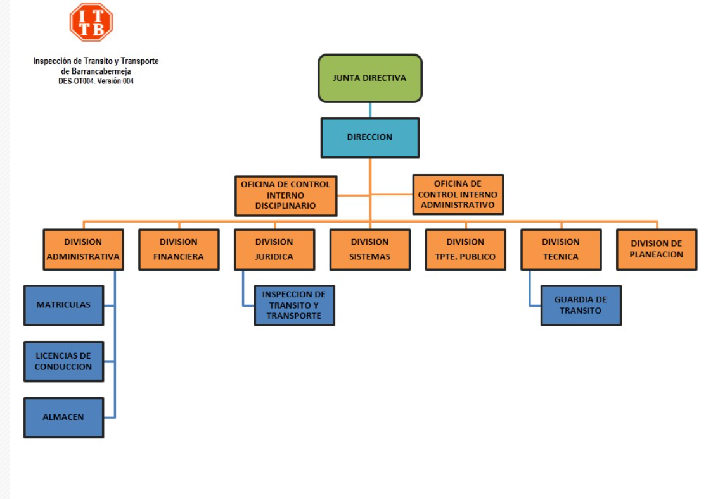

Planta global.

La Constitución Política de 1991, establece tres categorías distintas de servidores públicos: los miembros de las corporaciones públicas, los empleados y trabajadores del Estado y de sus entidades descentralizadas territorialmente y por servicios.
Para el caso de la Inspección de Tránsito y Transporte de Barrancabermeja - ITTB, cuenta con 36 empleos de carrera administrativa, constituidos por los funcionarios cuyo sistema de nombramiento se hace por concurso público que realiza la Comisión Nacional del Servicio Civil.

En referencia a los Empleos de libre nombramiento y remoción, la empresa cuenta con tres (3) cargos, que son el Director, Jefe Oficina Control Disciplinario y Almacenista. Así mismo, un (1) cargo de Empleo de periodo fijo, clasificado en este caso específico para el Asesor de Control Interno.

Tabla No. 1. Cargos Carrera Administrativa

CARGO | NIVEL | CODIGO | GRADO | CANTIDAD
Profesional Universitario | Profesional | 219 | 1 | 1
Profesional Especializado | Profesional | 222 | 3 | 3
Técnico Administrativo | Técnico | 367 | 5 | 1
Auxiliar administrativo | Asistencial | 407 | 5 | 5
Secretario | Asistencial | 440 | 5 | 4
Secretario ejecutivo | Asistencial | 425 | 6 | 1
Comandante | Profesional | 290 | 1 | 1
Subcomandante | Técnico | 338 | 5 | 1
Agente de Tránsito | Técnico | 340 | 4 | 4
Agente de Tránsito | Técnico | 340 | 2 | 15
Total cargos |  |  |  | 36

Tabla No. 2. Cargos de Libre Nombramiento y Remoción

CARGO | NIVEL | CODIGO | GRADO | CANTIDAD
Director | Directivo | 050 | 1 | 1
Jefe Oficina Control Disciplinario | Directivo | 006 | 2 | 1
Asesor | Asesor | 105 | 1 | 1
Almacenista | Profesional | 215 | 1 | 1
Total cargos |  |  |  | 4

Adicionalmente, se tienen los siguientes cargos en vacancia definitiva, ocupados por nombramientos provisionales, así:

Tabla No. 3. Cargos en provisionalidad

IT | CARGO | CODIGO | GRADO | No. VACANTES
1 | Agente de Transito | 340 | 02 | 31
2 | Auxiliar Administrativo | 407 | 05 | 10
3 | Auxiliar Administrativo (Secretaria) | 440 | 05 | 1
4 | Auxiliar Administrativo (Conductor) | 480 | 04 | 1
5 | Auxiliar Servicios Generales (Mensajero) | 470 | 02 | 1
6 | Auxilia Servicios Generales (Aseador) | 470 | 01 | 2
7 | Técnico Operativo | 339 | 05 | 1
8 | Inspector de Policía Tránsito | 233 | 03 | 1
9 | Profesional Universitario | 219 | 01 | 1
10 | Profesional Especializado | 222 | 03 | 3
11 | Profesional Universitario | 219 | 02 | 2
 | Total cargos |  |  | 54

Tabla No. 4. Cargos en vacancia definitiva ocupados por funcionarios de Carrera Administrativa en Situaciones Administrativas de Encargo y Comisión.

CARGO | NIVEL | CODIGO | GRADO | No. DE VACANTES | SITUACION ADMINISTRATIVA
Profesional Especializado | Profesional | 222 | 3 | 1 | Encargo
Tesorero | Profesional | 201 | 3 | 1 | Comisión
Inspector de Policía y Tránsito | Profesional | 233 | 3 | 1 | Encargo
Técnico Administrativo | Técnico | 367 | 5 | 1 | Encargo
Comandante | Profesional | 290 | 1 | 1 | Encargo
Agente de Tránsito | Técnico | 340 | 04 | 4 | Encargo

Análisis de la planta actual

La planta de personal de la Inspección de Tránsito y Transporte de Barrancabermeja - ITTB, está conformada por 94 funcionarios. Sin embargo, es evidente que la operación de la entidad ha aumentado en los últimos años, lo cual deja ver que, aunque la planta de personal está acorde con la estructura organizacional aprobada, ésta no es suficiente para atender su operación misional, razón por la cual se realiza la vinculación mediante contrato de prestación de servicios de personal profesional y de apoyo a la gestión en varios de los procesos misionales y proyectos que se ejecutan para el cumplimiento de las metas establecidas en el Plan de acción de cada vigencia.

Con base en lo descrito anteriormente, la entidad requiere realizar un estudio de rediseño institucional, en razón a que sus operaciones han aumentado en los últimos años, lo cual ha hecho necesario para el cumplimiento de su objeto misional realizar la contratación externa de personal profesional y/o de apoyo.

De igual forma, conforme lo establecido en el Decreto 051 de 2018 modificatorio del Decreto 1083 de 2015, se realizarán las gestiones correspondientes para el reporte de las vacantes definitivas generadas, en el aplicativo SIMO de la Comisión Nacional del Servicio Civil - CNSC.

La entidad seguirá implementando el encargo como la modalidad de provisión transitoria preferente. Respecto al nombramiento provisional, será la modalidad de provisión transitoria extraordinaria, únicamente se podrán efectuar nombramientos provisionales en cuando se certifique la inexistencia de personal de carrera que reúna las condiciones y requisitos legales para el desempeño de los empleos.

SEGUIMIENTO Y EVALUACIÓN DEL PLAN

Con el fin de hacer seguimiento a la provisión de los empleos de la planta de personal y al impacto de las medidas previstas en el presente Plan, se elaborará un informe de evaluación anual, con corte a 31 de diciembre de la presente vigencia.

 | NOMBRE DEL FUNCIONARIO | FIRMA | FECHA
Elaboró: | Emperatriz Ávila Noriega |  | 26-ene-2022
Revisó: | Comité de Gestión y Desempeño |  | 26-ene-2022
Aprobó: | Debison Gómez Martínez |  | 26-ene-2022
Los arriba firmantes declaramos que hemos revisado el documento y lo encontramos ajustado a las normas y disposiciones legales vigentes y por lo tanto, bajo nuestra responsabilidad lo presentamos para la firma.

